**Поиск в ширину**

Данный вид поиска относится к алгоритмам и должен отвечать на два вопроса:

- существует ли путь от узла А к узлу В?

- как выглядит кратчайший путь от узла А к узлу В?

**Пример поиска в ширину (вопрос про кратчайший путь):**

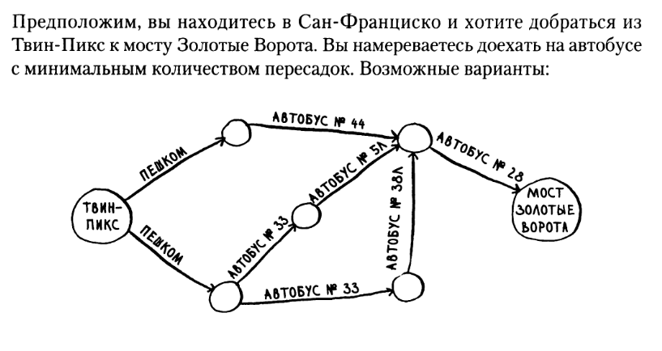

Поиск в ширину – поиск узлов, если узлы не удовлетворяют нужному условию, то берется следующий узел проверенного узла. Таким образом поиск производится как бы вширь.

Для последовательной проверки узлов будут появляться **очереди.**

**Очередь**

Очередь работает точно так же, как и в реальной жизни. Они чем то похожи на стеки.

Нельзя обращаться к произвольным элементам очереди.

Используются только две операции:

- Добавить в очередь.

- Удалить из очереди.

Очередь работает FIFO (первый вошел, первый вышел)

В свою очередь стек работает LIFO (последний вошел, первым вышел, например стек работы рекурсии)